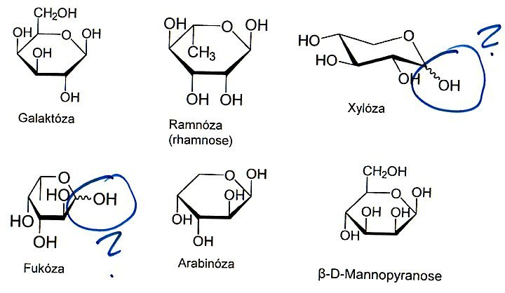

**Tzn. že to může mít obě konfigurace nebo že nebyly určovány**